10.10.2024 eie
parametry:
układy TTL zasilane muszą być
+5V +-5%
GND

jedynka logiczna od 2,7 do 5V
zero logiczne od 0 do 0,4V

układy CMOS:
zasilanie od 5V do 20V
oraz GND
zasilanie +-5V
jedynka logiczna od UOH+4,5 do 5V UIH 3,5 do 5V
zero logiczne UOL 0 do 0,05V UIL 0 do 1,5V

Temat: obudowy układów scalonych
są obudowy jednorzędowe dwurzędowe oraz czterorzędowe
opisanie obudowy zawsze od lewej strony od strony wcięcia lub farby

1

2
3

4

5

6

7

14 ucc 5V (napięcie zasilające)
7 masa GND

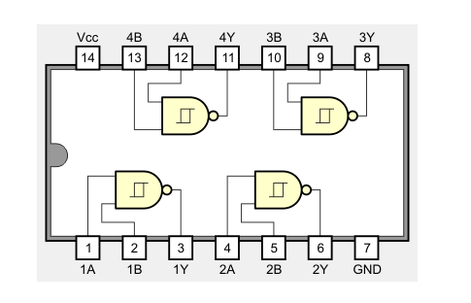
podobnie będzie to wyglądać w każdym innym układzie scalonym
